Диплом новая версия

Подготовка данных к кластеризации

Страны

Всего уникальных стран: 130

График количества посещений каждой страной за весь период

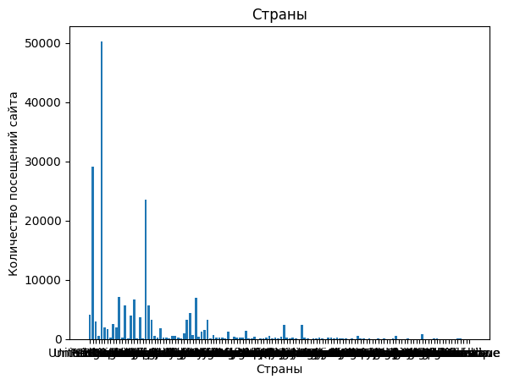

Как мы видим, очень сильно выделяются три страны

Выделим те значения, которые встречаются больше 20000 раз

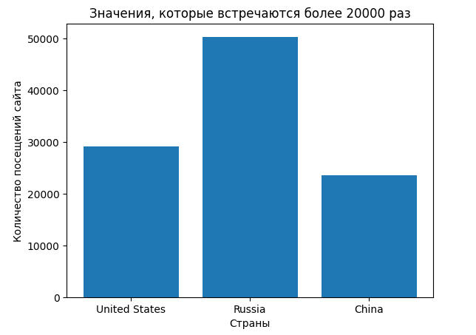

Описание столбцов body_bytes_sent, time_local, request_time, status

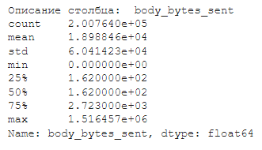

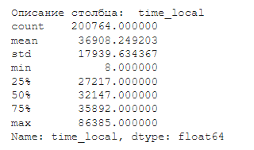

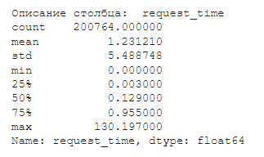

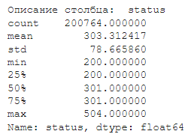

Метод локтя по всем данным

